

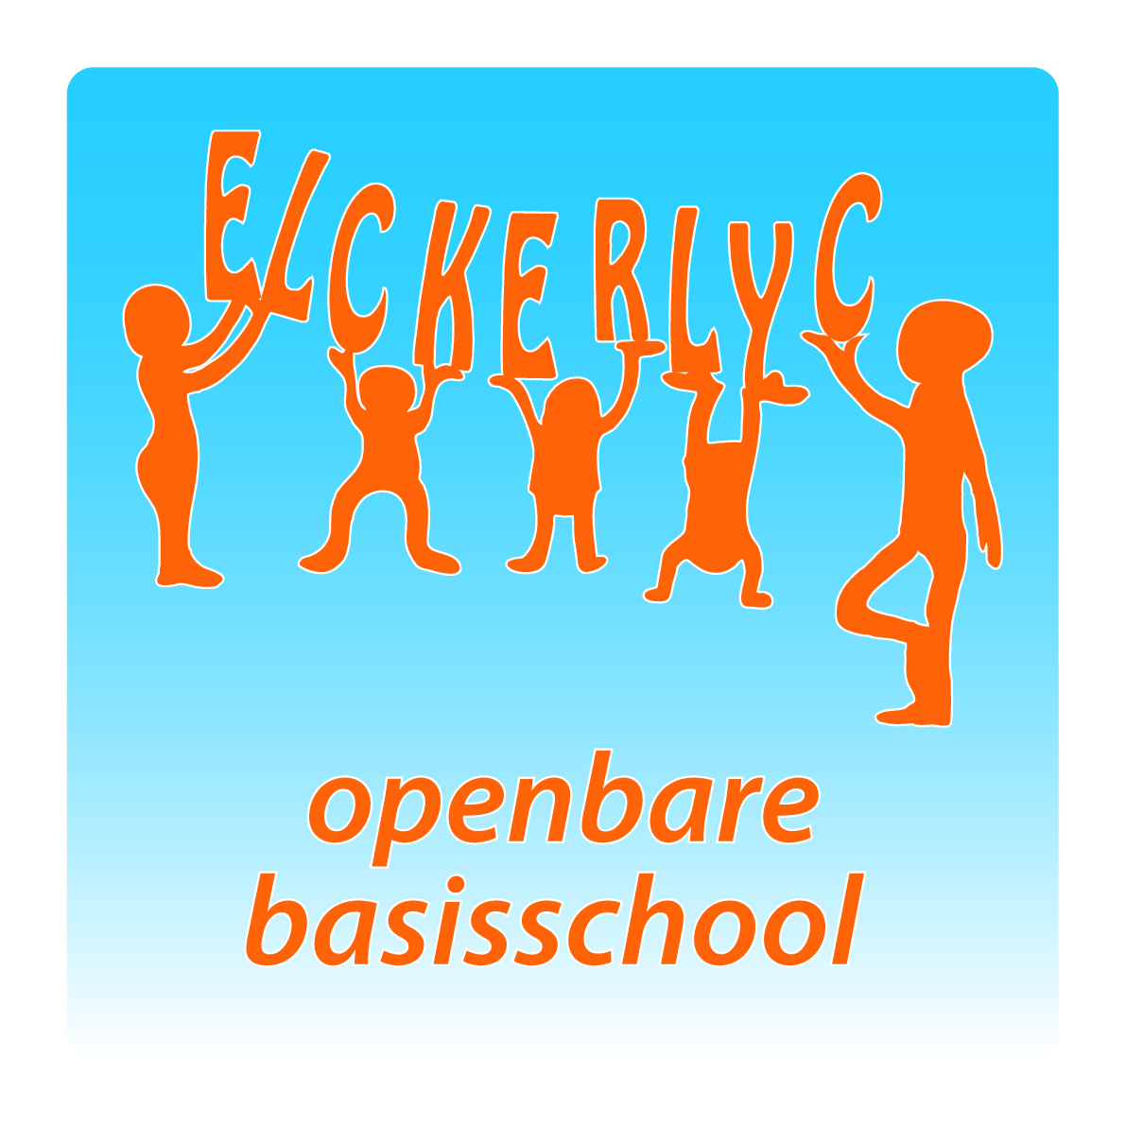

*“OBS ELCKERLYC”*

*Rembrandt van Rijnsingel 19*

*2371 RE Roelofarendsveen*

*Telefoon: 0713312735*

*Email:* [*de.elckerlyc@ssba.net*](mailto:de.elckerlyc@ssba.net)

*www.obselckerlyc.nl*

*Nieuwsbrief nummer 17*

*Schooljaar 2017 -2018*

***Algemene informatie:***

|  |
| --- |
| ***Verrassing!***  *Deze week kregen alle kinderen een leuke kerstverrassing. Iedereen kreeg – heel toepasselijk voor deze tijd van het jaar – een LEGO-kerstboompje van Peter v/d Kamp.*  *Peter, dank je wel namens alle kinderen!*  ***21st century skill ‘samenwerking’***  *De laatste 3 weken van het jaar 2017 hebben wij veel activiteiten gedaan rond de 21st century skill samenwerking.*  *Wij hebben dit zoveel mogelijk geïntegreerd in het reguliere programma en hier extra de nadruk op gelegd.*  *Zo is er door de groepen goed samengewerkt tijdens het tutorlezen en kleuterlezen en tijdens de lessen van nieuwsbegrip in de bovenbouw.*  *Ook hebben we zoveel mogelijk coöperatieve werkvormen toegepast tijdens de lessen.*  *Verder hebben we veel leuke activiteiten samen met de bewoners van huize Jacobus gedaan, zoals assisteren bij het eten, bingo spelen en sinterklaasliedjes zingen.*  *Op woensdag hebben we heel goed samengewerkt om alle vossen te vinden tijdens de kerstvossenjacht.*  *We hebben nog beter leren samenwerken.*  ***Kerstgroet!***  ***Met vriendelijke groet, Ton Kuiters*** |

***Weekagenda:***

|  |  |  |
| --- | --- | --- |
| ***maandag*** | ***08-01*** | *SMT-vergadering na schooltijd.* |
| ***dinsdag*** | ***09-01*** | *Nieuwjaarsreceptie voor het personeel van SSBA, na schooltijd.* |
| ***woensdag*** | ***10-01*** | *Schoolfruit.* |
| ***donderdag*** | ***11-01*** | *Schoolfruit.* |
| ***vrijdag*** | ***12-01*** | *Schoolfruit.* |

*Groepsinformatie.*

|  |
| --- |
| ***Groep 1/2A, B en C:***  *Deze week hebben wij de klassen nog verder in de Kerstsfeer gebracht met mooie sneeuwvlokken, kerstkaarten, slingers en kransen.*  ***Skill samenwerken***  *Op woensdag zijn wij in groepjes op vossenjacht geweest. Samen hebben wij aan het einde van de puzzelstukjes een kleurplaat gemaakt.  Ook hebben wij mooie kerststukjes gemaakt samen met groep 7 en met enthousiaste hulpouders. Dank jullie wel!*  *En samen hebben wij genoten van het Kerstdiner in de klas.*  *Nu gaan wij allemaal genieten van een welverdiende Kerstvakantie.*  *Fijne feestdagen en alvast een spetterend en gelukkig Nieuwjaar toegewenst.*  *De kleuterjuffen* |

|  |
| --- |
| ***Groep 3:***  *Woensdag was de vossenjacht en donderdag hebben we fijn met elkaar kerst gevierd. Iedereen zag er prachtig uit en wat hebben we gesmuld van de heerlijke hapjes die iedereen had meegenomen! Wij willen alle ouders en de oma van Faya heel erg bedanken voor de hulp tijdens de diverse activiteiten en voor de heerlijke hapjes. Zonder jullie hadden we al die leuke dingen niet kunnen doen.  En nu… een welverdiende vakantie! Rust lekker uit en geniet van deze twee weken vrij. Vergeet niet af en toe even te lezen (voor te lezen) dan blijven de letters, ook in de vakantie, goed in je hoofd. Woensdag 17 januari gaan wij naar het museum van Volkenkunde. Alle rij-ouders krijgen in de week na de vakantie een brief met verdere informatie.*  *Wij wensen iedereen heel gezellige kerstdagen en een mooie jaarwisseling. Tot in 2018!*  *Juf Aukje en juf Carla* |

|  |
| --- |
| ***Groep 4A en B:***  *Na een hele leuke kerstweek is het nu tijd voor vakantie! We zijn dinsdag begonnen met het maken van kerststukjes. Fijn om te zien hoe de kinderen elkaar hebben geholpen. Dit past goed binnen onze skill van deze periode, samenwerken. Groep 4B heeft extra kerststukjes gemaakt en dit gebracht bij de bewoners van huize Jacobus. Ze waren er erg blij mee!*  *Woensdag hebben we 's ochtends nog even gewerkt en om half 11 vertrokken we de botenwijk in voor de vossenjacht! De groepjes waren erg fanatiek en hebben het gezellig gehad.*  *Donderdag werden natuurlijk de voorbereidingen getroffen voor het kerstdiner 's avonds. Iedereen zag er prachtig uit en wat hebben we heerlijk gegeten! Het zingen in de hal was ook een groot feest, leuk!*  *Vandaag ruimen we nog wat op en gaan heerlijk genieten van een welverdiende vakantie.*  *Alle kinderen en ouders bedankt voor jullie hulp en gezelligheid de afgelopen dagen! We wensen jullie allemaal fijne feestdagen en zien jullie met alle 10 de vingers weer in 2018!*  *Groetjes de juffen van groep 4.* |

|  |
| --- |
| ***Groep 5:***  *De kerst 3-daagse was een daverend succes. De kinderen hebben zich van hun beste kant laten zien. De zelfgemaakte kerststukjes stonden prachtig tussen al die mooie en heerlijke gerechten.*  *Wij kijken uit naar het nieuw jaar met deze groep maar wensen eerst iedereen een goede kerstvakantie.*  *Fijne feestdagen en een gelukkig 2018!*  *Meester Mick, juf Vera, juf Yvonne en meester Raoul* |

|  |
| --- |
| ***Groep 6:***  *Deze week was een échte Kerstweek, met de Kerst3daagse. We hebben prachtige kerststukjes gemaakt op dinsdag. Woensdag hebben weg gezocht naar de "Kerstvossen" die verstopt zaten in de wijk. Wij kregen van iedere vos een letter en maakten er een woord van. Omdat wij het allemaal goed geraden hadden, kregen we van de Ouderraad een leuke verrassing. Een mooi kerstbord. Dat konden we weer goed gebruiken tijdens het kerstdiner. Wat een heerlijke hapjes hadden we allemaal gemaakt en wat hebben we goed gezongen. Er kwamen ook nog gezellige kerstmuzikanten in de groep.  Vandaag hebben we alle kerstspullen weer opgeruimd en gaan we genieten van een welverdiende kerstvakantie.*  *We bedanken alle ouders die hebben geholpen tijdens de vossenjacht en ook tijdens het kerstdiner.*  *Inmiddels hebben we op donderdag afscheid genomen van Roos. Zij gaat na de vakantie naar de Vlieger in Leiden. Wij wensen haar veel succes en natuurlijk eerst ook een fijne vakantie!*  *Geen huiswerk na de vakantie.*  *Fijne Feestdagen en een Gelukkig Nieuwjaar! De juffen.* |

|  |
| --- |
| ***Groep 7:***  *Time flies when you're having fun!*  *Het eerste gedeelte van groep 7 zit er alweer op. We hebben de laatste schoolweek van 2017 ons prima vermaakt. Kerststukjes maken, kerstkaarten maken, tekenen, vossenjacht en tussendoor nog een beetje rekenen en spelling.  Nu is het tijd om lekker uit te rusten in de vakantie. Geniet ervan!*  ***Huiswerk:***  *- de kerstleesbingo: wie leest de meeste sterren,*  *- eet niet te veel met kerst en oudjaar,*  *- uitkijken voor de vingers met vuurwerk,*  *- uitrusten!*  *Na de vakantie beginnen we met de boekenbeurten. De eerste week zijn deze voor Bregt, Loïs, Marin en Kyan.*  ***Samenwerken:***  *We hebben prachtige kerststukjes gemaakt met groep 1/2c. Wij hebben de kleuters goed geholpen. Tijdens de vossenjacht werd er ook goed samengewerkt met het op zoek gaan naar de vossen en het puzzelen van het woord. Wij hebben kerstkaarten gemaakt voor de bejaarden. Zij waren er heel erg blij mee.*  *En deze laatste week van het jaar mochten we ook heel veel samenwerken tijdens het werken, dit vinden jullie erg gezellig (soms een beetje té!)*    *Allemaal een fijn kerstfeest en gelukkig nieuwjaar.  Fijne vakantie, juf Marja en juf Marian.* |

|  |
| --- |
| ***Groep 8:***  *Wat een gezellige weken hebben we achter de rug. De hele school in kerstsfeer met lichtjes, kerststukjes en kerstmuziek op de achtergrond. Op woensdagochtend deden we mee aan de kerstvossenjacht, dat was erg leuk. Op donderdagavond hadden we het traditionele kerstdiner. We hebben weer heerlijk gegeten. Wat fijn dat de klassenouders er ook bij konden zijn. Ook hebben we met de klas meegedaan aan de kerstkaraoke.*  *Op vrijdagochtend moesten we helaas alles al weer opruimen. Maar met een fijne kerstvakantie in het vooruitzicht!*  ***Skill: Samenwerking:***  *Naast het samenwerken bij de schoolse vakken hebben we deze laatste week natuurlijk ook de vossenjacht gedaan en daarbij moest flink worden samengewerkt om de opdrachten te kunnen oplossen. Ook hebben we met de hele klas ‘samengewerkt’ om een lekker kerstdiner te kunnen neerzetten op donderdagavond. Daarnaast hebben de groepen 7 en 8 ook kerstkaarten gemaakt voor de bewoners van de Jacobus. Op donderdagmiddag zijn ze die persoonlijk gaan afleveren daar. Nu zijn we samen toe aan een welverdiende vakantie….*  Afbeeldingsresultaat voor fijne kerstvakantie  ***We wensen iedereen hele fijne kerstdagen en een voorspoedig 2018!***  ***Groeten van juf Henriëtte en juf Joukje*** |

|  |  |  |  |  |  |  |  |  |  |  |  |  |  |  |  |  |  |  |  |  |  |  |  |  |  |  |  |  |  |  |  |  |  |
| --- | --- | --- | --- | --- | --- | --- | --- | --- | --- | --- | --- | --- | --- | --- | --- | --- | --- | --- | --- | --- | --- | --- | --- | --- | --- | --- | --- | --- | --- | --- | --- | --- | --- |
| ***De jarige(en):***   |  |  |  | | --- | --- | --- | | *25* | *Wick Loos (2010)* | *4B* | | *28* | *Elin Koek (2009)* | *4B* | | *30* | *Bloem Loos (2008)* | *6* | | *30* | *Aiden van Zuijlen (2011)* | *3* | | *31* | *Thijs Krijgsman (2010)* | *4B* | | *1* | *Baraa Alkhouli (2012)* | *1/2B* | | *2* | *Amy Huigsloot (2010)* | *5* | | *7* | *Douae Soulimani (2008)* | *6* | | *8* | *Dyon van Muyden (2010)* | *4A* | | *8* | *Nikki van Oers (2010)* | *4A* | | *12* | *Kiki Volwater (2013)* | *1/2B* | |

|  |
| --- |
| ***Ingezonden berichten:*** |